**23. Akční členy a regulační orgány používané v automatizační technice**

**Akční členy:**

* všechny prvky, které jsou určené k **využití zpracované informace**, tzn. prvky na konci řetězce zpracování informace.
* hlavně pohony a na ně navazující regulační orgány

**Pohony:**

* zařízení, která **převádějí signály z členů** pro zpracování informace **na výchylku** **konající** **požadovanou práci** s požadovaným výkonem

**Regulační orgány:**

* zařízení pro ovládání toku hmoty nebo energie systémem.
* ne vždy je možno rozdělit akční člen na pohon a regulační orgán.
* dělíme na speciální a pro všeobecné použití
* každý regulační orgán musí být dimenzován a konstruován aby odolal protékající veličině (tlak, koroze, teplota,…)

Speciální:

* zpravidla integrální součástí regulační soustavy
* konstruovány výhradně pro jeden účel (např. rozváděcí kola vodních turbín, ventil průtoku chladící

vody v chladiči automobilu)

Pro všeobecné použití:

* určeny pro ovládání průtoků plynů, par a kapalin.
* dle konstrukce dělíme:
  + ventily (mají značné ztráty, ale jsou vhodné pro regulaci)
  + kohouty (mají vysokou těsnost - slouží jen k uzavírání potrubí)
  + šoupátka (mají malou ztrátu tlaku, ale jsou nevhodné pro regulaci)
  + klapky (mají jednoduchou konstrukci, dělí se na jednoduché, dvojité souběžné a dvojité protiběžné)
  + žaluzie (více jak 2 protiběžné klapky)

*Ventily:*

* rozlišují se dle typu statické charakteristiky – dána konstrukcí:
  + rychlootvírací
  + lineární
  + kvadratická
  + parabolická
  + rovnoprocentní charakteristika
* provedení ventilu se přizpůsobuje vlastnostem média
* 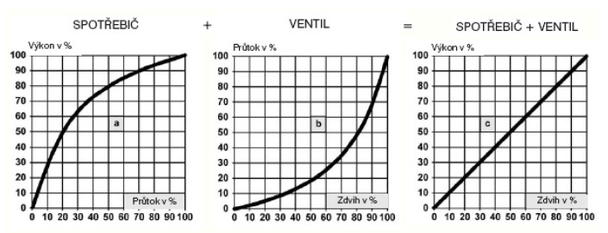volíme takový druh ventilu, aby byla charakteristika ovládaného obvodu lineární => dobře regulovatelný obvod